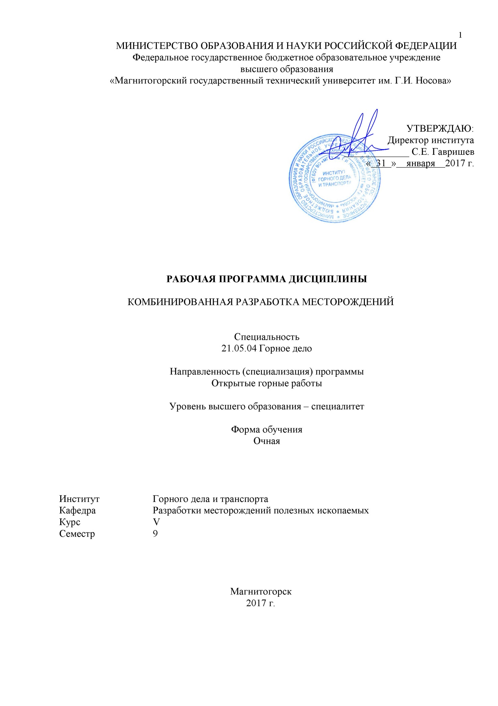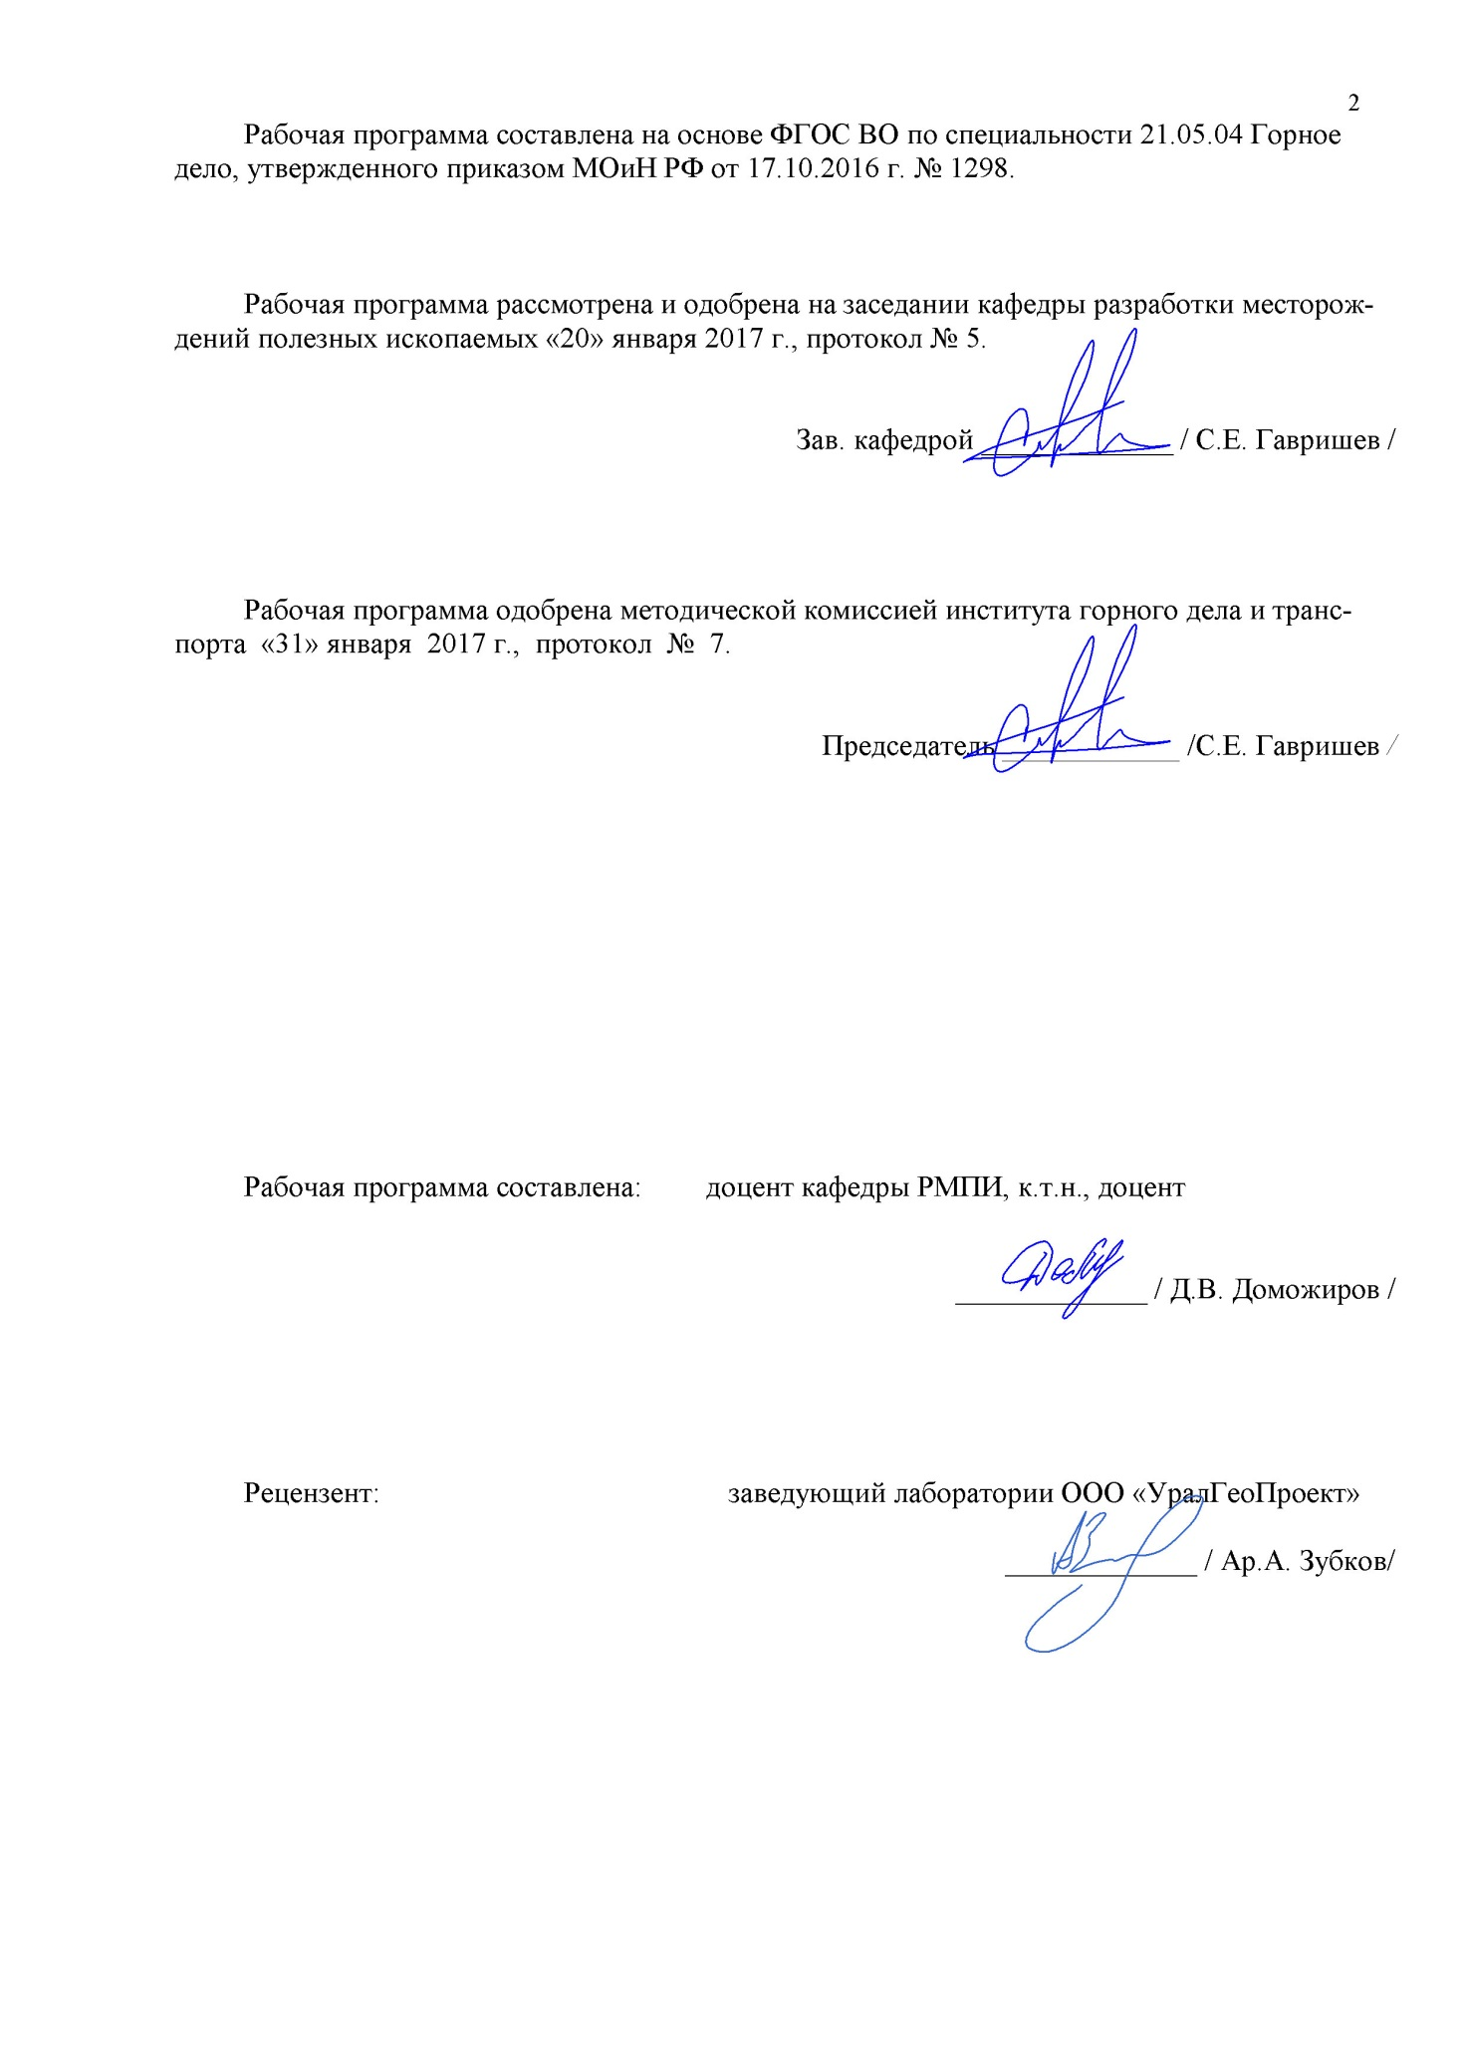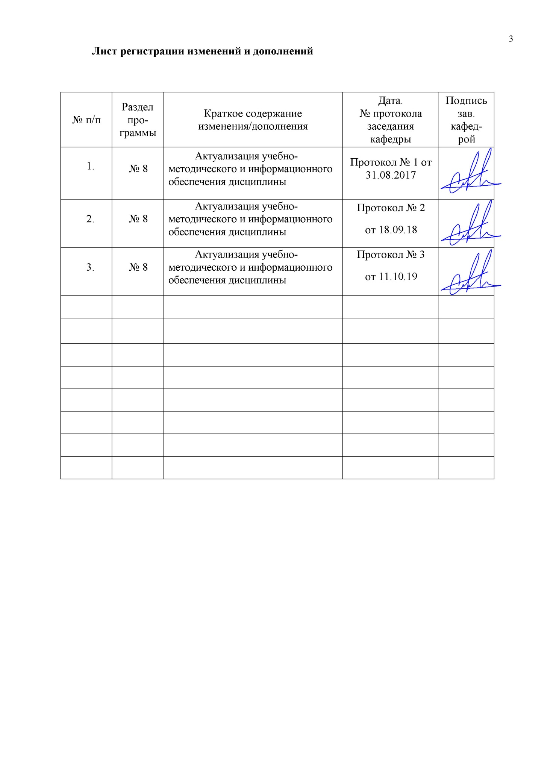

**1 Цель освоения дисциплины**

Цель дисциплины «Комбинированная разработка месторождений»: является развитие у студентов личностных качеств и формирование профессиональных компетенций в соответствии с требованиями ФГОС ВО по специальности 21.05.04 Горное дело в области изучения комбинированных способов разработки твёрдых полезных ископаемых и определение области применения различных способов разработки в зависимости от геолологических, гидрогеологических, климатических условий, рельефа местности, требований рынка и экологических ограничений.

Задачи дисциплины-усвоение студентами:

- изучить основные аспекты комбинированной разработки месторождений;

- освоить методы для определений границы перехода открытых и подземных способов разработки месторождений полезных ископаемых (МПИ);

- знать необходимые условия применения комбинированного открыто–подземного способа добычи твердых полезных ископаемых;

- сформировать основные понятия и направления в области комбинированной разработки месторождений.

**2 Место дисциплины в структуре образовательной программы подготовки специалиста**

Дисциплина «Комбинированная разработка месторождений» входит в вариативную часть блока 1 образовательной программы.

Для изучения дисциплины необходимы знания (умения, владения), сформированные в результате изучения таких дисциплин как «Безопасность жизнедеятельности», «Математика», «Открытая разработка МПИ», «Процессы открытых горных работ».

Знания (умения, владения), полученные при изучении данной дисциплины будут необходимы при освоение дисциплин: «Комплексная оценка технологических решений», «Добыча строительных горных пород».

**3 Компетенции обучающегося, формируемые в результате освоения дисциплины и планируемые результаты обучения**

В результате освоения дисциплины «Комбинированная разработка месторождений» обучающийся должен обладать следующими компетенциями:

| Структурный элемент  компетенции | Планируемые результаты обучения |
| --- | --- |
| **ПК-21**  готовностью демонстрировать навыки разработки систем по обеспечению экологической и промышленной безопасности при производстве работ по эксплуатационной разведке, добыче и переработке твердых полезных ископаемых, строительству и эксплуатации подземных объектов | |
| Знать | - основные определения и понятия комбинированной разработки при производстве работ по эксплуатационной разведке, добыче и переработке твердых полезных ископаемых, строительству и эксплуатации подземных объектов;  - основные системы по обеспечению экологической и промышленной безопасности для традиционных способов разработки. |
| Уметь | - выделять и обосновывать параметры залежи (глубину разработки) и горнотехнических сооружений для комбинированного открыто–подземного способа при производстве работ по эксплуатационной разведке, добыче и переработке твердых полезных ископаемых, строительству и эксплуатации подземных объектов ;  - демонстрировать навыки разработки систем по обеспечению экологической и промышленной безопасности;  - анализировать, обосновывать и применять результаты практических исследования в области комбинированной разработки месторождений;  - - корректно выражать и аргументированно обосновывать положения предметной области знания комбинированной разработки месторождений. |
| Владеть | - основными навыками разработки систем по обеспечению экологической и промышленной безопасности при проектирования и планировании горнотехнических сооружений для комбинированного открыто–подземного способа добычи твердых полезных ископаемых;  - способами оценивания значимости и практической пригодности полученных результатов практической деятельности в области эксплуатационной разведке, добыче и переработке твердых полезных ископаемых, строительству и эксплуатации подземных объектов;  - профессиональным языком предметной области знания;  - способами совершенствования профессиональных знаний и умений путем использования возможностей информационной среды при комбинированной разработке георесурсного потенциала недр. |

**4 Структура и содержание дисциплины**

Общая трудоемкость дисциплины составляет 5 зачетных единиц 180 акад. часов, в том числе:

– контактная работа – 76,1 акад. часов:

– аудиторная – 72 акад. часов;

– внеаудиторная – 4,1 акад. часов

– самостоятельная работа – 68,2 акад. часов;

– подготовка к экзамену – 35,7 акад. часа

| Раздел/ тема  дисциплины | Семестр | Аудиторная  контактная работа  (в акад. часах) | | | Самостоятельная работа (в акад. часах) | Вид самостоятельной  работы | Форма текущего контроля успеваемости и  промежуточной аттестации | Код и структурный  элемент компетенции |
| --- | --- | --- | --- | --- | --- | --- | --- | --- |
| лекции | лаборат.  занятия | практич.  занятия |
| 1. Введение | 9 |  |  |  |  |  |  |  |
| 1.1 Цели и задачи дисциплины, связь со смежными дисциплинами. Основные термины и понятия. | 9 | 2 |  | 2 | 3,1 | Самостоятельное изучение учебной и научно литературы  Подготовка к практическому занятию | Устный опрос  (собеседование) | ПК-21 - в |
| 1.2 Основные проблемы при комбинированных способах разработки месторождений твёрдых полезных ископаемых. | 9 | 2 |  | 2 | 3,1 | Самостоятельное изучение учебной и научно литературы  Подготовка к практическому занятию | Устный опрос  (собеседование) | ПК-21 - зв |
| 1.3 Разработка и исследование методов и способов подготовки массива горных пород при освоении месторождений твердых полезных ископаемых. | 9 | 2 |  | 2/1И1 | 4 | Подготовка к практическому занятию и выполнение практической работе №1 | Устный опрос  (собеседование) | ПК-21 - зув |
| 1.4. Основные процессы открыто–подземной разработки и их взаимосвязь с физико–механическими свойствами полезного ископаемого и вмещающих пород. | 9 | 2 |  | 2/1И1 | 4 | Самостоятельное изучение учебной и научно литературы  Подготовка к практическому занятию | Устный опрос  (собеседование) | ПК-21 - зв |
| 1.5 Методы определения предельной границы открытых горных работ и перехода на подземные работы. | 9 | 2 |  | 2/1И1 | 4 | Самостоятельное изучение учебной и научно литературы  Подготовка к практическому занятию | Устный опрос  (собеседование) | ПК-21 - ув |
| 1.6 Понятия граничного, текущего коэффициентов вскрыши. Коэффициент горной массы. | 9 | 2 |  | 2/1И1 | 4 | Подготовка к практическому занятию и выполнение практической работе №2 | Устный опрос  (собеседование) | ПК-21 -зув |
| **Итого по разделу** | **9** | **12** |  | **12/4 И1** | **22,2** | Подготовка к семинарскому занятию | **Семинарское занятие** |  |
| 2. Основные горные выработки при открыто-подземной разработки месторождений. | 9 |  |  |  |  |  |  |  |
| 2.1. Системы разработки с открытым очистным пространством, с закладкой, подэтажных шреков, с обрушением руды. | 9 | 2 |  | 2 | 3 | Самостоятельное изучение учебной и научно литературы  Подготовка к практическому занятию | Устный опрос  (собеседование) | ПК-21 - зв |
| 2.2. Основные горные выработки при открытой разработке месторождений: капитальные и разрезные траншеи, уклоны при различных видах транспорта. | 9 | 2 |  | 2/1И1 | 4 | Самостоятельное изучение учебной и научно литературы  Подготовка к практическому занятию | Устный опрос  (собеседование) | ПК-21 - зв |
| 2.3. Существующая классификация систем разработки | 9 | 2 |  | 2/1И1 | 4 | Подготовка к практическому занятию и выполнение практической работе №3 | Устный опрос  (собеседование) | ПК-21 - зув |
| 2.4. Разработка теоретических положений и технических решений по использованию подземного пространства. | 9 | 2 |  | 2/1И1 | 4 | Самостоятельное изучение учебной и научно литературы  Подготовка к практическому занятию | Устный опрос  (собеседование) | ПК-21 - ув |
| 2.5. Подземные сооружения различного назначения: энергетические и промышленные предприятия , гаражи. | 9 | 2 |  | 2/1И1 | 4 | Самостоятельное изучение учебной и научно литературы  Подготовка к практическому занятию | Устный опрос  (собеседование) | ПК-21 - зв |
| 2.6 Подземные сооружения различного назначения: магазины хранилища–могильники, объекты оборонного назначения | 9 | 2 |  | 2/1И1 | 4 | Подготовка к практическому занятию и выполнение практической работе №4 | Устный опрос  (собеседование) | ПК-21 - зув |
| **Итого по разделу** | **9** | **12** |  | **12/5 И1** | **23** | Подготовка к контрольной работе | **Контрольная работа** |  |
| 3 Физико-химические способы разработки | 9 |  |  |  |  |  |  |  |
| 3.1. Область применения физико-химических способов разработки | 9 | 2 |  | 2 | 3 | Самостоятельное изучение учебной и научно литературы  Подготовка к практическому занятию | Устный опрос  (собеседование) | ПК-21 - зв |
| 3.2 Подземное выщелачивание и газификация углей. | 9 | 2 |  | 2/1И1 | 4 | Самостоятельное изучение учебной и научно литературы  Подготовка к практическому занятию | Устный опрос  (собеседование) | ПК-21 - зув |
| 3.3 Скважинная гидробобыча, извлечение и использование тепла Земли. | 9 | 2 |  | 2/1И1 | 4 | Подготовка к практическому занятию и выполнение практической работе №5 | Устный опрос  (собеседование) | ПК-21 - зув |
| 3.4. Подводная геотехнология разработки обводнённых МПИ с применением гидромоноторных комплексов, земснарядов и драг. | 9 | 2 |  | 2/1И1 | 4 | Самостоятельное изучение учебной и научно литературы  Подготовка к практическому занятию | Устный опрос  (собеседование) | ПК-21 - ув |
| 3.5 Классификация грунтов при гидромеханизированной разработке, основной алгоритм расчёта. | 9 | 2 |  | 2/1И1 | 4 | Самостоятельное изучение учебной и научно литературы  Подготовка к практическому занятию | Устный опрос  (собеседование) | ПК-21 - зув |
| 3.6 Основное оборудование при подводной разработке полезных ископаемых со дна морей и океанов | 9 | 2 |  | 2/1И1 | 4 | Подготовка к практическому занятию и выполнение практической работе №6 | Устный опрос  (собеседование) | ПК-21 - зув |
| **Итого по разделу** | **9** | **12** |  | **12/5 И1** | **23** | Подготовка к тестированию | **Тестирование** |  |
| **Итого за семестр** | **9** | **36** |  | **36/14 И1** | **68,2** | **Подготовка к экзамену** | **Экзамен** |  |
| **Итого по дисциплине** | **9** | **36** |  | **36/14 И1** | **68,2** |  | **Экзамен** |  |

И1 – *Занятия проводятся в интерактивных формах (т.е. из 36 часов практических занятий 14 часов проводятся с использованием интерактивных методов)*

**5 Образовательные и информационные технологии**

Для реализации предусмотренных видов учебной работы в качестве образовательных технологий в преподавании дисциплины «Комбинированная разработка месторождений» используются традиционная и модульно - компетентностная технологии.

Передача необходимых теоретических знаний и формирование основных предоставлений по курсу «Комбинированная разработка месторождений» происходит с использованием мультимедийного оборудования.

Лекции проходят в традиционной форме, в форме лекций-информация, лекций-конференций, лекций-консультаций и проблемных лекций. Теоретический материал изложенный и объясненный студентам на лекциях-информациях, подлежит самостоятельному осмыслению и запоминанию. Совокупность докладов по предварительно подготовленной проблематике сделанных на лекции-конференции обеспечивает всестороннее освещение проблемы за счет дополнения и уточнения преподавателем, а также подведением итогов в конце лекции с формулированием основных выводов. Теоретический материал на проблемных лекциях является результатом усвоения полученной информации посредством постановки проблемного вопроса и поиска путей его решения. На лекциях – консультациях изложение нового материала сопровождается постановкой вопросов и дискуссией в поисках ответов на эти вопросы.

При проведении практических занятий используется работа в команде, контекстное обучение, обучение на основе опыта, «мозговой штурм» и традиционный семинар.

Самостоятельная работа стимулирует студентов в процессе подготовки домашних заданий и докладов для практических занятий, при подготовке к итоговой аттестации

**6 Учебно-методическое обеспечение самостоятельной работы обучающихся**

***Наименование практических занятий:***

1. Расчёт предельной глубины открытых горных работ с учётом мощности и угла падения рудного тела, величины устойчивого нерабочего борта, граничного коэффициента вскрыши.
2. Расчёт объёмов вскрывающих выработок: капитальных и разрезных траншей при применении железнодорожного и автомобильного транспорта.
3. Расчёт параметров вскрывающих выработок при подземной разработке МПИ –стволы, квершлаги, штольни в зависимости от производительности рудника и глубины ведения горных работ.
4. Расчёт основного технологического оборудования при выполнении буровзрывных работ, экскавации, транспортирования и отвалообразования для углубочных и сплошных системах разработки.
5. Расчёт гидромониторно-землесосных комплексов. Классификация грунтов по трудности их гидромеханизированной разработки. Основные принципы расчета напорного гидротранспорта.
6. Решение задач при реализации физико-химической геотехнологии извлечения меди и цинка. Обзор и примеры реализации подземного выщелачивания и газификации.

***Перечень тем для подготовки к семинарским занятиям:***

*Тема 1. Природно-технические факторы освоения месторождений открытым, подземным и комбинированным способом*

- Виды горнодобывающих предприятий.

- Генетическая классификация месторождений и морфологические типы рудных тел.

- Способы добычи твердых полезных ископаемых.

- Понятие о запасах полезных ископаемых, полноте и качестве их использования.

- Горные выработки.

*Тема 2. Комбинированная разработка рудных месторождений*

- Комбинированная, совместная и повторная разработка месторождения.

- Классификация возможных способов освоения запасов месторождения.

- Особенность единой схемы вскрытия и подготовки.

- Группы месторождений по горно-геологическим условиям и эффективности способов их разработки.

- Группы запасов, осваиваемых комбинированной технологией.

- Комплексный открыто-подземный способ разработки

*Тема 3. Специальные методы разработки месторождений*

- Разработка россыпей.

- Добыча металлов методом выщелачивания.

- Гидродобыча полезных ископаемых.

- Подводная разработка руд.

***Аудиторная контрольная работа (АКР)***

В процессе изучения дисциплины студент должен выполнить контрольную работу по каждому разделу курса. Контрольная работа включает три теоретических вопроса.

*Контрольная работа №1*

Контрольные вопросы:

1. Природно-техническая система.
2. Шахта, рудник, карьер, разрез, прииск, промысел.
3. Карьерное поле, горный и земельный отводы.
4. Полезное ископаемое и пустые горные породы.
5. Морфология месторождений.
6. Форма месторождений.
7. Размеры и условия залегания месторождений.
8. Элементы залегания пластов.
9. Этапы добычи полезного ископаемого.
10. Подземная разработка месторождений.
11. Открытая разработка месторождений.
12. Физико-химическая разработка месторождений.
13. Морская добыча ПИ.
14. Запасы ПИ категории А, В, С1 и С2.
15. Балансовые, забалансовые и промышленные запасы месторождений.
16. Потери ПИ.
17. Разубоживание ПИ.
18. Вертикальные горные выработки.
19. Наклонные горные выработки.
20. Горизонтальные горные выработки.

*Контрольная работа №2*

Контрольные вопросы:

1. Понятие комбинированной, совместной и повторной разработки.
2. Классификация возможных способов освоения запасов месторождения.
3. Обязательное условие обеспечения эффективного применения комбинированной технологии.
4. Первая группа месторождений для комбинированной разработки.
5. Вторая группа месторождений для комбинированной разработки.
6. Третья группа месторождений для комбинированной разработки.
7. Классификация запасов месторождений, осваиваемых комбинированной технологией.
8. Комплексный открыто-подземный способ разработки.
9. Открыто-подземный ярус.

*Контрольная работа №3*

Контрольные вопросы:

1. Порядок производства горных работ при разработке талых россыпей.
2. Порядок производства горных работ при разработке многолетнемерзлых россыпей.
3. Драга.
4. Гидромеханизированные добычные комплексы.
5. Гидромониторно-землесосная установка.
6. Технологическая схема скреперно-бульдозерной разработки россыпи.
7. Сплошная система подземной разработки россыпей.
8. Добыча полезных ископаемых методом «растворения».
9. Условия для разработки рудных месторождений методом выщелачивания.
10. Объекты для разработки выщелачиванием.
11. Достоинства подземного выщелачивания.
12. Фильтрационная, инфильтрационная и пульсационно-статическая схема ПВ.
13. Технологические схемы выщелачивания.
14. Разрушение напорными гидромониторными струями.
15. Скважинная гидродобыча.
16. Подводный способ разработки месторождений.
17. Полезные ископаемые Мирового океана.

***Перечень тем и заданий для подготовки к экзамену:***

1 Введение. Цели и задачи дисциплины, связь со смежными дисциплинами. Основные термины и понятия.

2 Основные проблемы при комбинированных способах разработки месторождений твёрдых полезных ископаемых.

3 Разработка и исследование методов и способов подготовки массива горных пород при освоении месторождений твердых полезных ископаемых.

4 Основные процессы открыто–подземной разработки и их взаимосвязь с физико–механическими свойствами полезного ископаемого и вмещающих пород.

5 Методы определения предельной границы открытых горных работ и перехода на подземные работы.

6 Понятия граничного, текущего коэффициентов вскрыши. Коэффициент горной массы.

7 Основные горные выработки при открыто-подземной разработки месторождений.

8 Системы разработки с открытым очистным пространством, с закладкой, подэтажных шреков, с обрушением руды.

9 Основные горные выработки при открытой разработке месторождений: капитальные и разрезные траншеи, уклоны при различных видах транспорта.

10 Существующая классификация систем разработки

11. Разработка теоретических положений и технических решений по использованию подземного пространства.

12 Подземные сооружения различного назначения: энергетические и промышленные предприятия , гаражи.

13 Подземные сооружения различного назначения: магазины хранилища–могильники, объекты оборонного назначения

14 Физико-химические способы разработки

15 Область применения физико-химических способов разработки

16 Подземное выщелачивание и газификация углей.

17 Скважинная гидробобыча, извлечение и использование тепла Земли.

18 Подводная геотехнология разработки обводнённых МПИ с применением гидромоноторных комплексов, земснарядов и драг.

19 Классификация грунтов при гидромеханизированной разработке, освной алгоритм расчёта.

20 Основное оборудование при подводной разработке полезных ископаемых со дна морей и океанов.

**7 Оценочные средства для проведения промежуточной аттестации**

**а) Планируемые результаты обучения и оценочные средства для проведения промежуточной аттестации:**

| Структурный элемент  компетенции | Планируемые результаты обучения | Оценочные средства |
| --- | --- | --- |
| **ПК-21**  готовностью демонстрировать навыки разработки систем по обеспечению экологической и промышленной безопасности при производстве работ по эксплуатационной разведке, добыче и переработке твердых полезных ископаемых, строительству и эксплуатации подземных объектов | | |
| Знать | - основные определения и понятия комбинированной разработки при производстве работ по эксплуатационной разведке, добыче и переработке твердых полезных ископаемых, строительству и эксплуатации подземных объектов;  - основные системы по обеспечению экологической и промышленной безопасности для традиционных способов разработки. | Перечень теоретических вопросов к экзамену:  1 Введение. Цели и задачи дисциплины, связь со смежными дисциплинами. Основные термины и понятия.  2 Основные проблемы при комбинированных способах разработки месторождений твёрдых полезных ископаемых.  3 Разработка и исследование методов и способов подготовки массива горных пород при освоении месторождений твердых полезных ископаемых.  4 Основные процессы открыто–подземной разработки и их взаимосвязь с физико–механическими свойствами полезного ископаемого и вмещающих пород.  5 Методы определения предельной границы открытых горных работ и перехода на подземные работы.  6 Понятия граничного, текущего коэффициентов вскрыши. Коэффициент горной массы.  7 Основные горные выработки при открыто-подземной разработки месторождений.  8 Системы разработки с открытым очистным пространством, с закладкой, подэтажных шреков, с обрушением руды.  9 Основные горные выработки при открытой разработке месторождений: капитальные и разрезные траншеи, уклоны при различных видах транспорта.  10 Существующая классификация систем разработки  11. Разработка теоретических положений и технических решений по использованию подземного пространства.  12 Подземные сооружения различного назначения: энергетические и промышленные предприятия , гаражи.  13 Подземные сооружения различного назначения: магазины хранилища–могильники, объекты оборонного назначения  14 Физико-химические способы разработки  15 Область применения физико-химических способов разработки  16 Подземное выщелачивание и газификация углей.  17 Скважинная гидробобыча, извлечение и использование тепла Земли.  18 Подводная геотехнология разработки обводнённых МПИ с применением гидромоноторных комплексов, земснарядов и драг.  19 Классификация грунтов при гидромеханизированной разработке, освной алгоритм расчёта.  20 Основное оборудование при подводной разработке полезных ископаемых со дна морей и океанов |
| Уметь | - выделять и обосновывать параметры залежи (глубину разработки) и горнотехнических сооружений для комбинированного открыто–подземного способа при производстве работ по эксплуатационной разведке, добыче и переработке твердых полезных ископаемых, строительству и эксплуатации подземных объектов ;  - демонстрировать навыки разработки систем по обеспечению экологической и промышленной безопасности;  - анализировать, обосновывать и применять результаты практических исследования в области комбинированной разработки месторождений;  - - корректно выражать и аргументированно обосновывать положения предметной области знания комбинированной разработки месторождений. | Перечень тем для подготовки к семинарским занятиям:  Тема 1. Природно-технические факторы освоения месторождений открытым, под-земным и комбинированным способом  - Виды горнодобывающих предприятий.  - Генетическая классификация месторождений и морфологические типы рудных тел.  - Способы добычи твердых полезных ископаемых.  - Понятие о запасах полезных ископаемых, полноте и качестве их использования.  - Горные выработки.  Тема 2. Комбинированная разработка рудных месторождений  - Комбинированная, совместная и повторная разработка месторождения.  - Классификация возможных способов освоения запасов месторождения.  - Особенность единой схемы вскрытия и подготовки.  - Группы месторождений по горно-геологическим условиям и эффективности способов их разработки.  - Группы запасов, осваиваемых комбинированной технологией.  - Комплексный открыто-подземный способ разработки  Тема 3. Специальные методы разработки месторождений  - Разработка россыпей.  - Добыча металлов методом выщелачивания.  - Гидродобыча полезных ископаемых.  - Подводная разработка руд. |
| Владеть | - основными навыками разработки систем по обеспечению экологической и промышленной безопасности при проектирования и планировании горнотехнических сооружений для комбинированного открыто–подземного способа добычи твердых полезных ископаемых;  - способами оценивания значимости и практической пригодности полученных результатов практической деятельности в области эксплуатационной разведке, добыче и переработке твердых полезных ископаемых, строительству и эксплуатации подземных объектов;  - профессиональным языком предметной области знания;  - способами совершенствования профессиональных знаний и умений путем использования возможностей информационной среды при комбинированной разработке георесурсного потенциала недр. | ***Аудиторная контрольная работа (АКР)***  В процессе изучения дисциплины студент должен выполнить контрольную работу по каждому разделу курса. Контрольная работа включает три теоретических вопроса.  *Контрольная работа №1*  Контрольные вопросы:   1. Природно-техническая система. 2. Шахта, рудник, карьер, разрез, прииск, промысел. 3. Карьерное поле, горный и земельный отводы. 4. Полезное ископаемое и пустые горные породы. 5. Морфология месторождений. 6. Форма месторождений. 7. Размеры и условия залегания месторождений. 8. Элементы залегания пластов. 9. Этапы добычи полезного ископаемого. 10. Подземная разработка месторождений. 11. Открытая разработка месторождений. 12. Физико-химическая разработка месторождений. 13. Морская добыча ПИ. 14. Запасы ПИ категории А, В, С1 и С2. 15. Балансовые, забалансовые и промышленные запасы месторождений. 16. Потери ПИ. 17. Разубоживание ПИ. 18. Вертикальные горные выработки. 19. Наклонные горные выработки. 20. Горизонтальные горные выработки.   *Контрольная работа №2*  Контрольные вопросы:   1. Понятие комбинированной, совместной и повторной разработки. 2. Классификация возможных способов освоения запасов месторождения. 3. Обязательное условие обеспечения эффективного применения комбинированной технологии. 4. Первая группа месторождений для комбинированной разработки. 5. Вторая группа месторождений для комбинированной разработки. 6. Третья группа месторождений для комбинированной разработки. 7. Классификация запасов месторождений, осваиваемых комбинированной технологией. 8. Комплексный открыто-подземный способ разработки. 9. Открыто-подземный ярус.   *Контрольная работа №3*  Контрольные вопросы:   1. Порядок производства горных работ при разработке талых россыпей. 2. Порядок производства горных работ при разработке многолетнемерзлых россыпей. 3. Драга. 4. Гидромеханизированные добычные комплексы. 5. Гидромониторно-землесосная установка. 6. Технологическая схема скреперно-бульдозерной разработки россыпи. 7. Сплошная система подземной разработки россыпей. 8. Добыча полезных ископаемых методом «растворения». 9. Условия для разработки рудных месторождений методом выщелачивания. 10. Объекты для разработки выщелачиванием. 11. Достоинства подземного выщелачивания. 12. Фильтрационная, инфильтрационная и пульсационно-статическая схема ПВ. 13. Технологические схемы выщелачивания. 14. Разрушение напорными гидромониторными струями. 15. Скважинная гидродобыча. 16. Подводный способ разработки месторождений. 17. Полезные ископаемые Мирового океана. |

**б) Порядок проведения промежуточной аттестации, показатели и критерии оценивания:**

Промежуточная аттестация по дисциплине «Комбинированная разработка месторождений» включает теоретические вопросы, позволяющие оценить уровень усвоения обучающимися знаний, и практические задания, выявляющие степень сформированности умений и владений, проводится в форме экзамена.

Экзамен по данной дисциплине проводится в устной форме по экзаменационным билетам, каждый из которых включает 3 теоретических вопроса.

***Показатели и критерии оценивания экзамена:***

– на оценку **«отлично»** (5 баллов) – обучающийся демонстрирует высокий уровень сформированности компетенций, всестороннее, систематическое и глубокое знание учебного материала, свободно выполняет практические задания, свободно оперирует знаниями, умениями, применяет их в ситуациях повышенной сложности.

– на оценку **«хорошо»** (4 балла) – обучающийся демонстрирует средний уровень сформированности компетенций: основные знания, умения освоены, но допускаются незначительные ошибки, неточности, затруднения при аналитических операциях, переносе знаний и умений на новые, нестандартные ситуации.

– на оценку **«удовлетворительно»** (3 балла) – обучающийся демонстрирует пороговый уровень сформированности компетенций: в ходе контрольных мероприятий допускаются ошибки, проявляется отсутствие отдельных знаний, умений, навыков, обучающийся испытывает значительные затруднения при оперировании знаниями и умениями при их переносе на новые ситуации.

– на оценку **«неудовлетворительно»** (2 балла) – обучающийся демонстрирует знания не более 20% теоретического материала, допускает существенные ошибки, не может показать интеллектуальные навыки решения простых задач.

– на оценку **«неудовлетворительно»** (1 балл) – обучающийся не может показать знания на уровне воспроизведения и объяснения информации, не может показать интеллектуальные навыки решения простых задач.

**8. Учебно-методическое и информационное обеспечение дисциплины**

**а) Основная литература**

1. Каплунов, Д.Р. Комбинированная разработка рудных месторождений [Электронный ресурс]: учебное пособие / Д.Р. Каплунов, М.В. Рыльникова. – Москва: Горная книга, 2012. - 344 с. – Режим доступа: <https://e.lanbook.com/book/66432>. Загл. с экрана.

2. Пепелев, Р.Г. Технологии подземной и комбинированной разработки рудных месторождений [Электронный ресурс]: учебное пособие / Р.Г. Пепелев, Г.А. Карасев. – Москва: МИСИС, 2015. – 53 с. – Режим доступа: <https://e.lanbook.com/book/93643>. Загл. с экрана.

**б) Дополнительная литература**

1. Казикаев, Д.М. Практический курс комбинированной разработки рудных месторождений [Электронный ресурс]:учебное пособие / Д.М. Казикаев. – Москва: Горная книга, 2012. - 186 с. – Режим доступа: <https://e.lanbook.com/book/66434>. Загл. с экрана.

2. Коваленко, В.С. Рациональное использование и охрана природных ресурсов при открытых горных работах: Охрана земельных ресурсов [Электронный ресурс]: учебное пособие / В.С. Коваленко, А.В. Николаев. – Москва: МИСИС, 2016. – 190 с. – Режим доступа: <https://e.lanbook.com/book/108123>. Загл. с экрана.

3. Коваленко, В.С. Рациональное использование и охрана природных ресурсов при открытых горных работах: Охрана атмосферы [Электронный ресурс]: учебное пособие / В.С. Коваленко. – Москва: МИСИС, 2015. – 96 с. – Режим доступа: <https://e.lanbook.com/book/116430>. – Загл. с экрана.

1. Трубецкой, К. Н. Основы горного дела [Электронный ресурс] : учебник / К. Н. Трубецкой, Ю. П. Галченко. — Москва : Академический Проект, 2020. — 231 с. — ISBN 978-5-8291-3017-6. // Лань : электронно-библиотечная система. – Режим доступа: URL: <https://e.lanbook.com/book/132543> – Загл. с экрана.

7 Фомин, С.И. Планирование открытых горных работ [Электронный ресурс] : учебное пособие / С.И. Фомин, Д.Н. Лигоцкий, К.Р. Аргимбаев. — Санкт-Петербург : Лань, 2018. — 60 с. — ISBN 978-5-8114-3721-4. // Лань : электронно-библиотечная система. – Режим доступа: URL: <https://e.lanbook.com/book/111897>. – Загл. с экрана.

8 Репин, Н.Я. Процессы открытых горных работ [Электронный ресурс] : учебник / Н.Я. Репин, Л.Н. Репин. — Москва : Горная книга, 2015. — 518 с. — ISBN 978-5-98672-378-5. // Лань : электронно-библиотечная система. – Режим доступа: URL: <https://e.lanbook.com/book/72612>. – Загл. с экрана.

**в) Методические указания**

1. Доможиров Д.В. Рациональное использование и охрана природных ресурсов:

Методические указания к выполнению практических работ по дисциплине «Рациональное использование и охрана природных ресурсов» для студентов специальности 130403 «Открытые горные работы». Магнитогорск: МГТУ, 2012. 36 с.

2. Гавришев С.Е., Караулов Г.А., Караулов Н.Г., Доможиров Д.В. Вскрытие и системы разработки месторождений. Учеб. пособие. Магнитогорск, МГТУ, 2009.-129 с.

3. Доможиров, Д. В. Проектирование и планирование открытых горных работ с применением современных программных средств [Электронный ресурс] : учебное пособие / Д. В. Доможиров, И. А. Пыталев ; МГТУ. - Магнитогорск : МГТУ, 2018. - 1 электрон. опт. диск (CD-ROM). - Загл. с титул. экрана. – Режим доступа: URL: <https://magtu.informsystema.ru/uploader/fileUpload?name=3474.pdf&show=dcatalogues/1/1514291/3474.pdf&view=true> - ISBN 978-5-9967-1246-5. - Сведения доступны также на CD-ROM.

4. Доможиров, Д. В. Технология разработки угольных месторождений [Электронный ресурс] : учебное пособие / Д. В. Доможиров, И. А. Пыталев ; МГТУ. - Магнитогорск : МГТУ, 2018. - 1 электрон. опт. диск (CD-ROM). - Загл. с титул. экрана. – Режим доступа: URL: <https://magtu.informsystema.ru/uploader/fileUpload?name=3445.pdf&show=dcatalogues/1/1514254/3445.pdf&view=tru> - ISBN 978-5-9967-1127-7. - Сведения доступны также на CD-ROM.

**г) Программное обеспечение и Интернет – ресурсы**

**Программное обеспечение**

|  |  |  |
| --- | --- | --- |
| Наименование ПО | № договора | Срок действия лицензии |
| MS Windows 7 | Д-1227 от 08.10.2018  Д-757-17 от 27.06.2017  Д-593-16 от 20.05.2016  Д-1421-15 от 13.07.2015 | 11.10.2021  27.07.2018  20.05.2017  13.07.2016 |
| MS Office 2007 | № 135 от 17.09.2007 | бессрочно |
| Kaspersky Endpoind Security для бизнеса-Стандартный | Д-300-18 от 21.03.2018  Д-1347-17 от 20.12.2017  Д-1481-16 от 25.11.2016  Д-2026-15 от 11.12.2015 | 28.01.2020  21.03.2018  25.12.2017  11.12.2016 |
| 7 Zip | свободно распространяемое | бессрочно |

**Интернет ресурсы**

1. Международная справочная система «Полпред» polpred.com отрасль «Образование, наука». – URL: <http://edication.polpred.com/>.

2.Национальная информационно-аналитическая система – Российский индекс научного цитирования (РИНЦ). - URL: <https://elibrary.ru/projest_risc.asp>.

3. Поисковая система Академия Google (Google Scholar). - URL: <https://scholar.google.ru/>.

4. Информационная система – Единое окно доступа к информационным ресурсам. - URL: <http://window.edu.ru/>.

**9 Материально-техническое обеспечение дисциплины (модуля)**

Материально-техническое обеспечение дисциплины включает:

| Тип и название аудитории | Оснащение аудитории |
| --- | --- |
| Учебные аудитории для проведения занятий лекционного типа | Мультимедийные средства хранения, передачи и представления информации. |
| Учебные аудитории для проведения практических занятий, групповых и индивидуальных консультаций, текущего контроля и промежуточной аттестации | Мультимедийные средства хранения, передачи и представления информации.  Комплекс тестовых заданий для проведения промежуточных и рубежных контролей. |
| Помещения для самостоятельной работы обучающихся | Персональные компьютеры с пакетом MS Office, выходом в Интернет и с доступом в электронную информационно-образовательную среду университета |
| Помещения для хранения и профилактического обслуживания учебного оборудования | Шкафы для хранения учебно-методической документации, учебного оборудования и учебно-наглядных пособий. |